МКУ «Центр информационно-методического и технического обеспечения учреждений образования Балашовского муниципального района»
Федеральное государственное бюджетное образовательное учреждение
высшего образования «Саратовский национальный исследовательский
государственный университет имени Н.Г. Чернышевского»
Балашовский институт (филиал)
Факультет естественно-научного и педагогического образования
Факультет математики, экономики, информатики
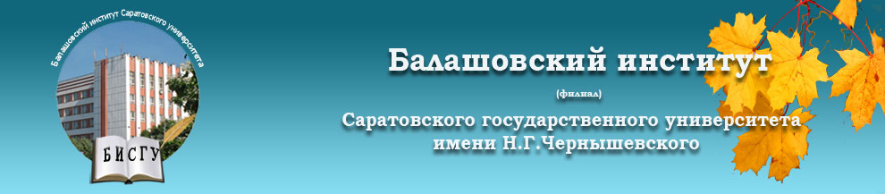
Информационное письмо
VI Региональная научно-практическая конференция школьников
«К новым горизонтам науки»,
посвященная 85-летию Балашовского института СГУ
7 декабря 2018 г.
Цель конференции – развитие творчества школьников, привлечение их к научно-исследовательской деятельности.
РЕГЛАМЕНТ КОНФЕРЕНЦИИ
Конференция включает в себя пленарное заседание и работу предметных секций. Работа предметных секций предполагает публичные выступления участников по результатам собственной исследовательской деятельности. Выступление может сопровождаться демонстрацией иллюстративного материала.
Начало конференции в 13.00. Регистрация участников начнется в 12.30.

На конференции предусматривается работа следующих секций для 5-11 классов:
— биология: история, современные проблемы, взгляд в будущее;
— химия: история, современные проблемы, взгляд в будущее;
— экология: история, современные проблемы, взгляд в будущее;
— проектная деятельность в экологическом образовании;
— география: история, современные проблемы, взгляд в будущее;
— математика: история, взгляд в будущее;
— информатика: история, современные проблемы, взгляд в будущее;
— физика: история, современные проблемы, взгляд в будущее;
— психология: современные проблемы и пути их решения.
ФОТОКОНКУРС
Фотоконкурс предусмотрен в рамках работы данной конференции по основным проблемам школьных программ биологии, экологии, географии и химии. Для участия в конкурсе необходимо подготовить заявку и фотоматериалы в распечатанном виде с указанием ФИО школьников и научных руководителей, населенного пункта и образовательного учреждения.
ПОРЯДОК РЕГИСТРАЦИИ УЧАСТНИКОВ КОНФЕРЕНЦИИ
Участниками конференции могут быть обучающиеся общеобразовательных учреждений 5–11 классов. Для групповых докладов – количество участников не более трех. Для участия в конференции или фотоконкурсе необходимо до 3 декабря 2018 г. подать заявку в оргкомитет по электронной почте: gorizonti-nauki@yandex.ru
Форма заявки:
ФИО участника/участников
Населенный пункт
Место учебы, класс
ФИО, должность научного руководителя
Секция
Тема доклада / фотоматериала
Электронный адрес для контактов
Телефон
ПОДВЕДЕНИЕ ИТОГОВ КОНФЕРЕНЦИИ
По окончании работы предметных секций выносятся решения о присуждении дипломов I, II, III степени. Всем участникам конференции выдаются сертификаты участников конференции «К новым горизонтам науки».
Контактная информация:
Председатель оргкомитета: доктор биол. наук, профессор Балашовского института (филиала) СГУ, учитель химии и биологии МОУ «СОШ с. Барки Балашовского района» Ларионов Максим Викторович.
Адрес оргкомитета: Саратовская область, г. Балашов, ул. К. Маркса, 29, кабинеты 304, 405.
Тел.: (84545)42525, доб.222 – деканат естественно-научного и педагогического образования;
(84545)42525, доб.217 – кафедра биологии и экологии.

